REGULARISATIONS UNIQUEMENT EN DSN

Table des matières
REGULARISATION EN DSN UNIQUEMENT 3
Chemin d’accès 3
Aperçu de l’écran de saisie des réguls DSN 3
Aperçu du bloc de saisie et blocs de régul pouvant être utilisés 3
Exemple de saisie d’une régul du bloc 51 (Salaire, heures, …) 4
Aperçu d’une régul du bloc 51 4
Exemple de saisie d’une régul du bloc 52 (Primes, gratifications, indemnités) 5
Régul sur plusieurs mois 5
Exemple de saisie d’une régul du bloc 54 (Autres éléments de revenu brut) 6
Exemple de saisie d’une régul du bloc 56 (Régularisation du PAS) 7
Exemple de saisie d’une régul du bloc 78 (Bloc 78 et sous bloc 81) 8
Exemple de régularisation de la cotisation contribution syndicat 8
Vérification des impacts en DSN 10
Au niveau nominatif 10
Exemple de régularisation de la cotisation FNAL à 0.10% 11
Vérification des impacts en DSN 13
Au niveau nominatif 13
Au niveau agrégé 13

REGULARISATION EN DSN UNIQUEMENT
Les régularisations ne sont pas prises en compte pour les contrats clos.

Chemin d’accès
Pour accéder aux régularisations en DSN, il faut cliquer sur  puis 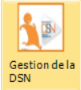 puis puis

Aperçu de l’écran de saisie des réguls DSN
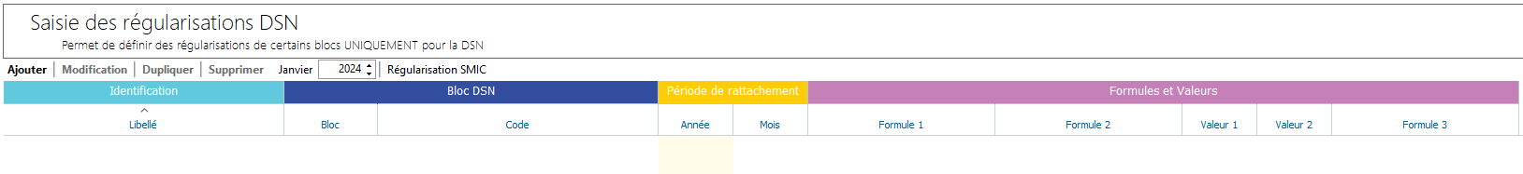

Aperçu du bloc de saisie et blocs de régul pouvant être utilisés
Après avoir cliqué sur « Ajouter », il est possible de régulariser les blocs suivants :
Bloc 51 : Rémunérations (Salaires, heures, …)
Bloc 52 : Primes
Bloc 54 : Autres éléments de revenu brut
Bloc 56 : Régularisation de PAS
Bloc 78 : Base assujettie

Les réguls sur les blocs 51 à 56 ne sont pas des réguls sur des montants.

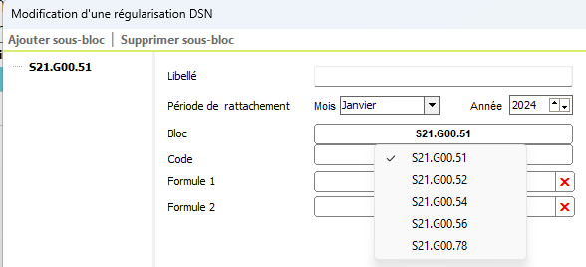

Certains de ces blocs de régul servent à alimenter une partie de l’attestation Pôle Emploi.
Pour plus de détails, voir le lien suivant :
https://www.net-entreprises.fr/media/documentation/correspondances-dsn-ae.pdf

Exemple de saisie d’une régul du bloc 51 (Salaire, heures, …)
Le bloc 51 correspond aux rémunérations (Salaires, heures, …)
Une fois que l’on a renseigné le bloc à régulariser, il faut renseigner :
- un libellé,
- la période de rattachement,
- le code,
- la formule (ou saisir un montant)
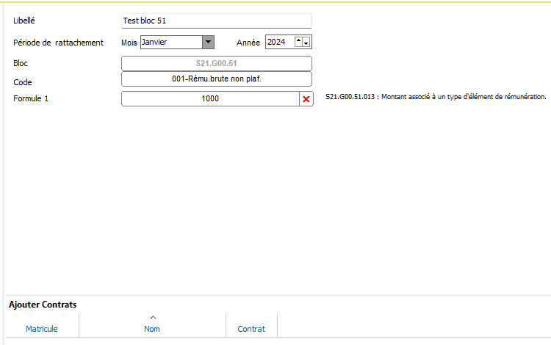

Cliquer sur pour ajouter le contrat du salarié à régulariser puis cliquer sur 

Aperçu d’une régul du bloc 51
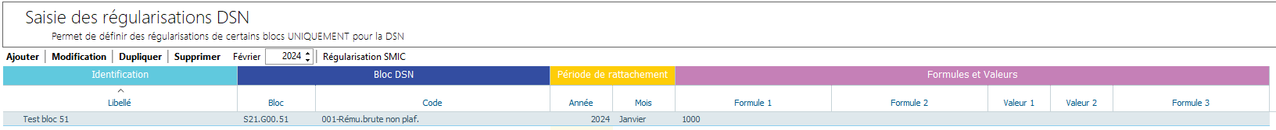

Exemple de saisie d’une régul du bloc 52 (Primes, gratifications, indemnités)
Le bloc 52 correspond aux primes, gratifications et indemnités
Une fois que l’on a renseigné le bloc à régulariser, il faut renseigner :
- un libellé,
- la période de rattachement,
- le code,
- la formule (ou saisir un montant)
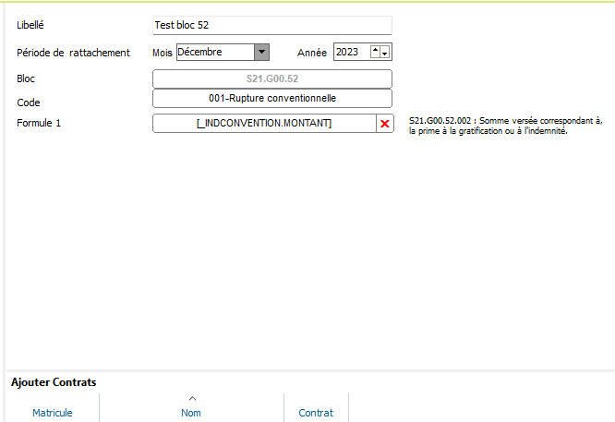
Cliquer sur pour ajouter le contrat du salarié à régulariser puis cliquer sur

Régul sur plusieurs mois
Cliquer sur pour créer une régularisation identique à la précédente puis changer uniquement la période de rattachement (et éventuellement la formule ou le montant saisi).
Répéter l’opération autant de fois qu’il y a de mois à régulariser
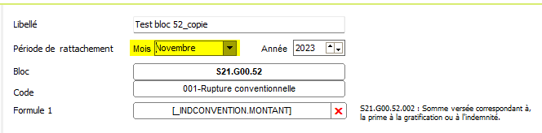

Exemple de saisie d’une régul du bloc 54 (Autres éléments de revenu brut)
Le bloc 54 correspond aux autres éléments de revenu brut, c’est-à-dire les avantages en nature, les frais professionnels, l’intéressement, la participation, …
Une fois que l’on a renseigné le bloc à régulariser, il faut renseigner :
- un libellé,
- la période de rattachement,
- le code,
- la formule (ou saisir un montant)
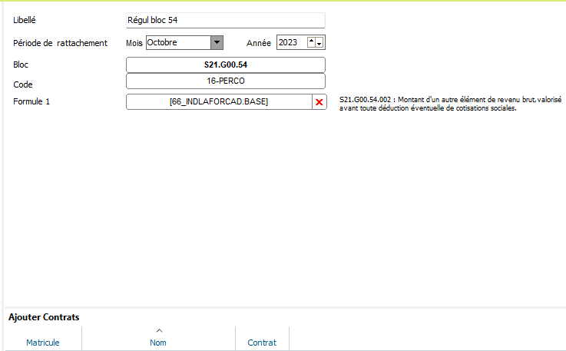
Cliquer sur pour ajouter le contrat du salarié à régulariser puis cliquer sur

Exemple de saisie d’une régul du bloc 56 (Régularisation du PAS)
Le bloc 56 correspond au prélèvement à la source
Une fois que l’on a renseigné le bloc à régulariser, il faut renseigner :
- un libellé,
- la période de rattachement,
- le code,
- la formule (ou saisir un montant)

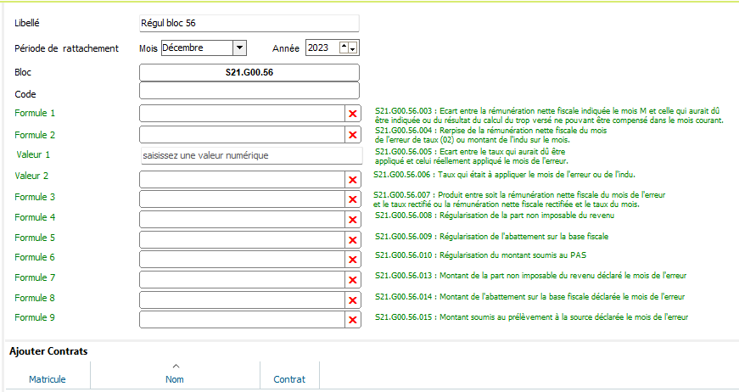
Cliquer sur pour ajouter le contrat du salarié à régulariser puis cliquer sur

Exemple de saisie d’une régul du bloc 78 (Bloc 78 et sous bloc 81)
Le bloc 78 correspond aux basses assujetties

Exemple de régularisation de la cotisation contribution syndicat
Pour savoir quel code renseigner pour le bloc 78, vous pouvez regarder le paramétrage dans la DSN ou consulter le gestionnaire de régime en cliquant sur puis 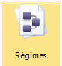 puis double-cliquer sur le régime souhaité
Puis voir le code renseigné dans la colonne pour la cotisation à régulariser
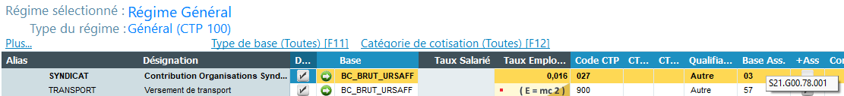

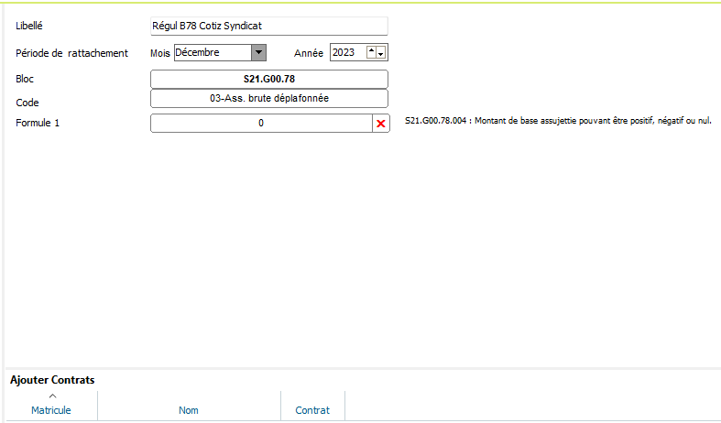

Une fois que l’on a renseigner le bloc S21.G00.78, il faut renseigner un libellé, le code de l’assiette, mettre 0 au niveau de la formule 1 pour le montant à régulariser pour la base assujettie et renseigner la période de rattachement.

Puis cliquer sur pour ajouter le contrat du salarié à régulariser puis cliquer sur
Puis Cliquer sur pour ajouter un bloc 81
Il se crée par défaut un bloc 79 => Remplacer le bloc 79 par 81
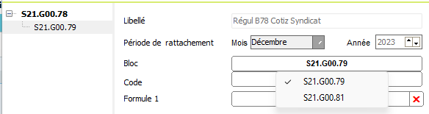

Nous obtenons l’écran suivant :
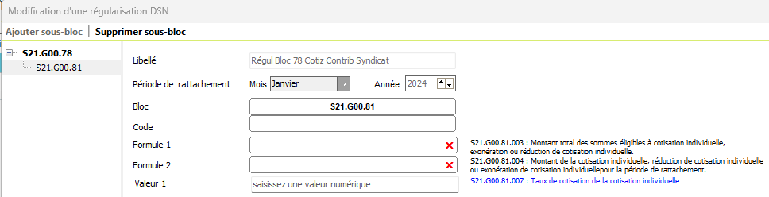
Au niveau du code, saisir le code 100 – Syndicat
Pour savoir quel code renseigner pour le bloc 81, vous pouvez regarder le paramétrage dans la DSN ou consulter le gestionnaire de régime en cliquant sur puis puis double-cliquer sur le régime souhaité
Puis voir le code renseigné dans la colonne pour la cotisation à régulariser

Au niveau de Formule 1, ajouter la base de la cotisation Syndicat
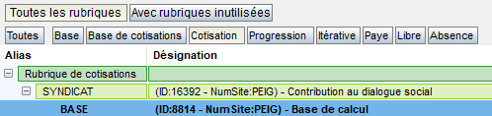

Au niveau de la Formule 2, ajouter le montant de la cotisation Employeur
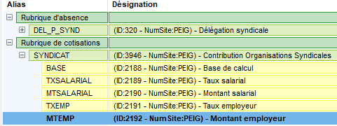

Au niveau de Valeur 1, saisir le taux de cotisation
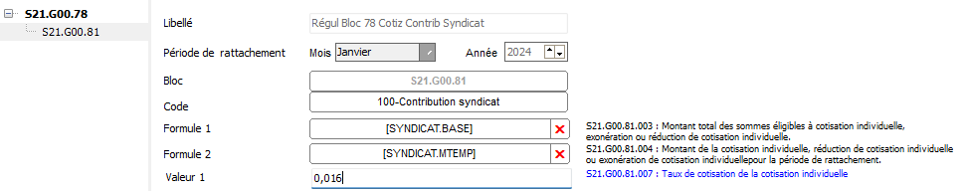

Après validation, la régularisation est visible dans l’écran ci-dessous.
Il est possible de la modifier ou de la dupliquer ou de la supprimer en cliquant sur un des onglets suivants :
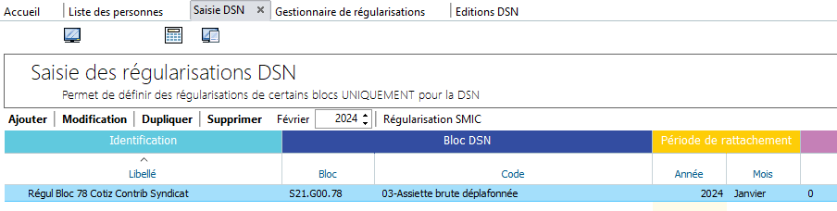
Avec ce type de régul, il n’y a pas de régul au niveau des blocs de paiement. A faire manuellement.

Vérification des impacts en DSN
Pour accéder aux régularisations en DSN, il faut cliquer sur puis

Cliquer sur
Saisir le matricule à générer puis cliquer sur 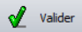

Au niveau nominatif
Vérifier si les blocs de réguls 78 et 81 sont bien présents et corrects.

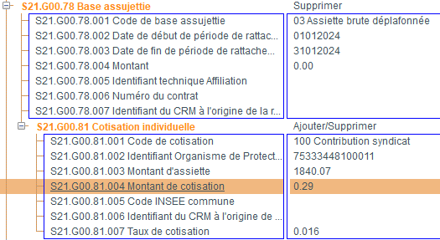

Exemple de régularisation de la cotisation FNAL à 0.10%
Pour savoir quel code renseigner pour le bloc 78, vous pouvez regarder le paramétrage dans la DSN ou consulter le gestionnaire de régime en cliquant sur puis puis double-cliquer sur le régime souhaité
Puis voir le code renseigné dans la colonne pour la cotisation à régulariser

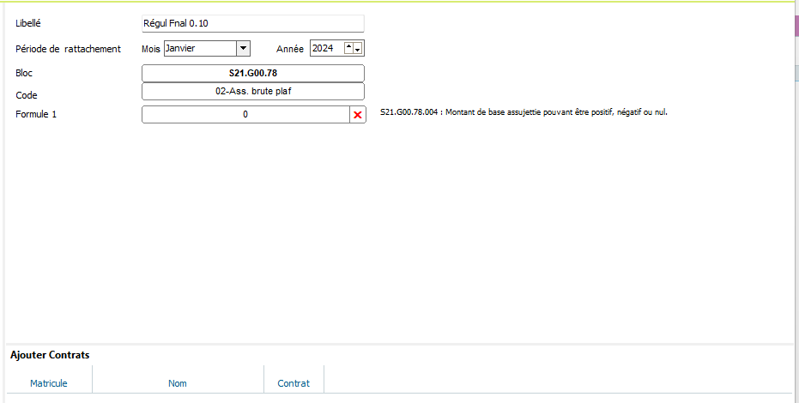

Une fois que l’on a renseigner le bloc S21.G00.78, il faut renseigner un libellé, le code de l’assiette, mettre 0 au niveau de la formule 1 pour le montant à régulariser pour la base assujettie et renseigner la période de rattachement.

Puis cliquer sur pour ajouter le contrat du salarié à régulariser puis cliquer sur
Puis Cliquer sur pour ajouter un bloc 81
Il se crée par défaut un bloc 79 => Remplacer le bloc 79 par 81
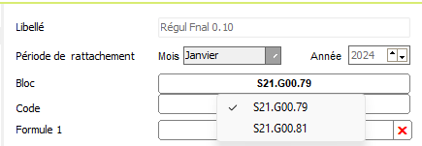

Nous obtenons l’écran suivant :
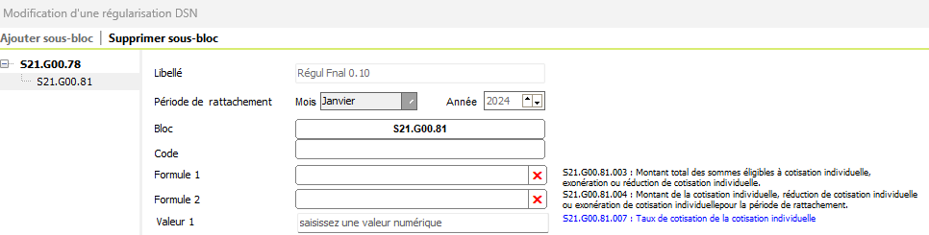
Au niveau du code, saisir le code 049 – FNAL
Pour savoir quel code renseigner pour le bloc 81, vous pouvez regarder le paramétrage dans la DSN ou consulter le gestionnaire de régime en cliquant sur puis puis double-cliquer sur le régime souhaité
Puis voir le code renseigné dans la colonne pour la cotisation à régulariser

Au niveau de Formule 1, ajouter la base de la cotisation Syndicat

Au niveau de la Formule 2, ajouter le montant de la cotisation Employeur
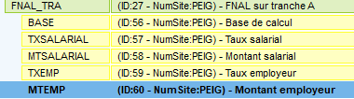

Au niveau de Valeur 1, saisir le taux de cotisation
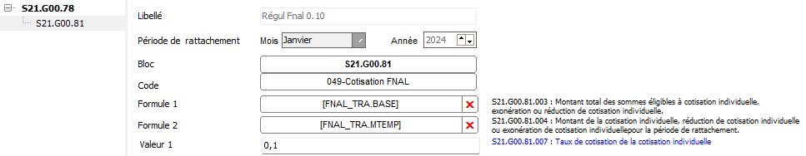

Après validation, la régularisation est visible dans l’écran ci-dessous.
Il est possible de la modifier ou de la dupliquer ou de la supprimer en cliquant sur un des onglets suivants :
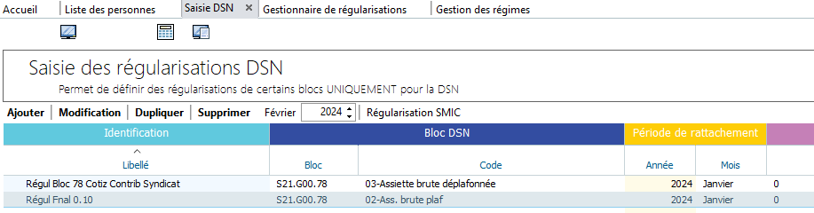

Avec ce type de régul, il n’y a pas de régul au niveau des blocs de paiement. A faire manuellement.

Vérification des impacts en DSN
Pour accéder aux régularisations en DSN, il faut cliquer sur puis

Cliquer sur
Saisir le matricule à générer puis cliquer sur

Au niveau nominatif
Vérifier si les blocs de réguls 78 et 81 sont bien présents et corrects.

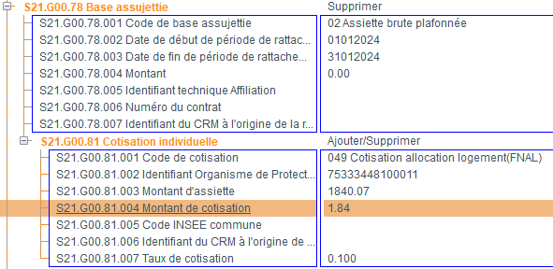

Au niveau agrégé
Pas d’impact avec ce type de saisie. Régulariser les blocs 22-23 manuellement

